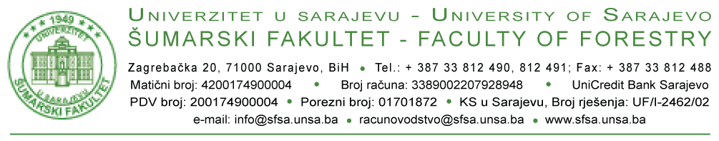
DS-06-1

- Studentskoj službi Fakulteta
- Vijeću doktorskih studija Fakulteta

IZJAVA O MOTIVIMA I KVALIFIKOVANOSTI ZA ISTRAŽIVANJE

Student |  |  |  | Broj indeksa
 |  | (prezime i ime)
Studijski program III ciklusa studija

U skladu sa odredbama Pravila studiranja za treći ciklus studija na Univerzitetu u Sarajevu i Pravilnika za treći ciklus studija na Šumarskom fakultetu Univerziteta, a nakon definisanja projekta doktorske disertacije pod radnim naslovom
o svojim motivima i procjenama vlastite kvalifikovanosti za predloženo istraživanje mogu navesti slijedeće
Motivi
Ukratko navesti motive

Kvalifikovanost
Ukratko navesti znanja i sposobnosti koje se mogu podvesti pod kvalifikovanost za predloženo istraživanje

Student:  _________________  (Potpis) |  | Ovjera Studentske službe  _____________________  (Potpis, pečat i datum)

